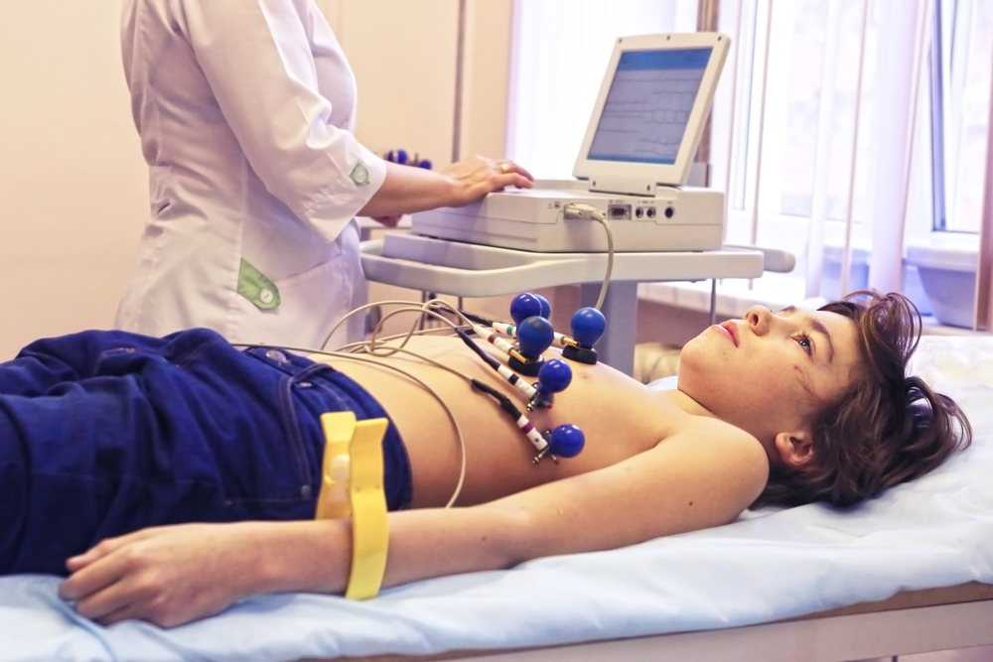
Усовершенствование процесса обследования спортсменов в кабинете функциональной диагностики
В ОГБУЗ «Центр общественного здоровья и медицинской профилактики города Старого Оскола» в июле 2023 года сотрудниками отделения спортивной медицины инициирован внутренний бережливый проект «Усовершенствование процесса обследования спортсменов в кабинете функциональной диагностики».
Ежемесячно от 250 до 470 спортсменов обращаются в кабинет функциональной диагностики для регистрации ЭКГ. В данном процессе задействованы два медицинских работника: врач и медицинская сестра. Около 4% спортсменов вынуждены повторно проходить регистрацию ЭКГ по причине недостаточной информированности о правилах прохождения углубленного медицинского обследования. В последнее время участились жалобы спортсменов и тренеров на длительное (до 2часов 5мин. 10 секунд) ожидание приема перед кабинетом функциональной диагностики. В результате анализа диалога с тренерами, родителями и спортсменами было выявлено, что 74% респондентов не удовлетворены процессом прохождения кабинета функциональной диагностики и 100% сотрудников кабинета функциональной диагностики выразили свою неудовлетворенность протеканием процесса.
На основании вышеизложенного в процессе прохождения кабинета функциональной диагностики были выявлены следующие проблемы:
- длительное ожидание спортсменами приема перед кабинетом функциональной диагностики (очередь до 5 человек);
- дублирование проведение исследования спортсмена (необходимость повторной явки для прохождения обследования);
- продолжительный процесс записи на прохождение исследования ЭКГ и ритмограммы;
- длительное ожидание выписки направлений на исследование;
- необходимость уточнения информации о последовательности прохождения обследования;
- долгое ожидание спортсменом выдачи результатов обследования.
Для решения возникших проблем на рабочем совещании с главным врачом было принято решение о создании рабочей группы и старте проекта.
Команда проекта, проанализировав данную ситуацию и выполнив хронометраж всех этапов процесса, поставила перед собой основные цели проекта: сократить время протекания процесса с исходных параметров 44 мин. 12 сек – 2 часа 30 мин. 12 сек до целевого диапазона 12мин. 24сек – 31 мин. 24 сек; сократить пересечение потоков пациентов с исходного значения 3-2 пересечения до 0-1, сократить количество пациентов, пришедших повторно с целью прохождения ЭКГ с исходного значения 15-17 человек в месяц до целевого 1-2 человека в месяц.
В результате реализации мероприятий проекта с применением инструментов бережливого производства (организация рабочего места по технологии 5С; стандартизация работы медицинского персонала; выравнивание загрузки врачей и среднего медперсонала; оптимизация потоков пациентов; внедрение электронного документооборота; непрерывного совершенствования деятельности с вовлечением персонала в постоянную работу по сокращению потерь) все выявленные проблемы решены. Разделены потоки спортсменов путем составления графика посещения кабинета функциональной диагностики (проведение повторных исследований во второй половине дня); разработан алгоритм требований к прохождению УМО и направлен посредством электронной почты в спортивные школы; тренеры информированы о требованиях к прохождению УМО с обязательным оповещением спортсменов; оборудовано рабочее место в кабинете кардиолога для снятия ритмограммы и ЭКГ с нагрузкой (по показаниям) и проведения исследования в момент обращения; внедрена заблаговременная выписка медицинской сестрой направлений на исследования накануне УМО; разработан алгоритм поведения спортсмена в кабинете функциональной диагностики, создана памятка для спортсмена «Правила поведения в кабинете функциональной диагностики», разработан алгоритм регистрации протокола ЭКГ в ИЭМК; процесс стандартизирован и разработан СОП «Обследование спортсменов в кабинете функциональной диагностики».
Помимо достижения поставленных основных целей команда проекта смогла добиться и дополнительных эффектов: для населения созданы комфортные условия при посещении кабинета функциональной диагностики, удовлетворенность спортсменов повышена с 26% до 95%. В результате реализации мероприятий проекта удалось достичь 100% удовлетворенности сотрудников протеканием процесса. Данный процесс полностью стандартизирован.

ОГБУЗ «Центр общественного здоровья
и медицинской профилактики города Старого Оскола»
Отдел организации медицинской профилактики
Врач методист
Крушинова Инна Михайловна

